1-) Aşağıda okunuşları verilen doğal sayıları yazınız.( 3 PUAN)
Yedi bin on dört:
Seksen üç bin elli iki:
Dokuz yüz kırk beş bin:

2-) Aşağıdaki verilen sayıyı tabloya uygun bir şekilde doldurunuz. ( 8 PUAN)
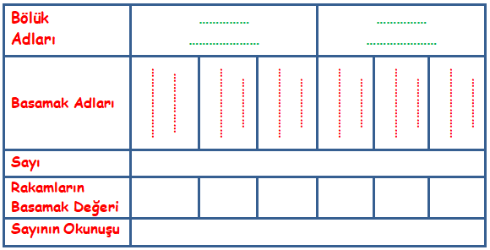

Kırk iki bin altı yüz yetmiş üç

3-) Aşağıda çözümlenmiş olarak verilen sayıları yazınız. ( 4 PUAN)
(3x10000)+(8x1000)+(7x100)+(5x10)+(9x1)
Sayı:………………………………

300+800000+5+2000+40+60000
Sayı:………………………………

4-) Aşağıda verilen sayıları sembollerine göre doğru sıralayınız. (4 PUAN)
48659 – 4974 – 9469 – 9789
…………… < …………… < …………… < ……………

…………… <

5500 – 24850 – 155870 – 53566
…………… > …………… > …………… > ……………

…………… <

5-) Aşağıda verilen sayıları en yakın onluğa ve en yakın yüzlüğe yuvarlayınız. ( 6 PUAN)
Yüzlüğe yuv.
Onluğa yuv.

1888
282

1888
1627
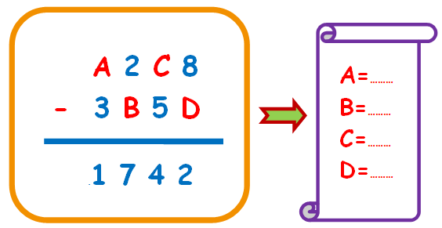

1888
2485

6-) Aşağıda verilen sayı örüntülerine, örüntünün kuralına göre uygun sayıları yazınız.(3 PUAN)
31
33
36
30
…..

76
73
78
75
…..

225
240
255
….
230

7-) Aşağıda verilen toplama işlemlerini yapınız verilmeyen toplananları bulunuz. (6 PUAN)
Z8045
+ 1955

…………

.4469
+ 5238

…………

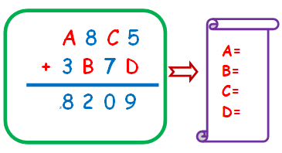
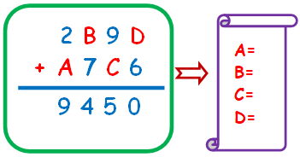

8-)Aşağıdaki çıkarma işlemlerini yapınız çıkarma işleminde verilemeyenleri bulunuz. (6 PUAN)
z
.6282
- 3347

…………

,8000
- 2628

…………

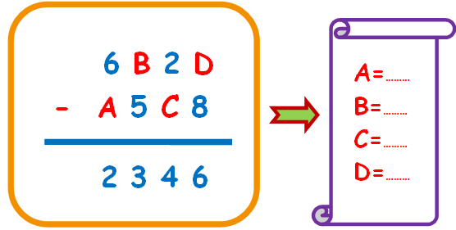

9-) Erdem 3500’den başlayarak biner biner saydığı 5.sayı ile 400’den başlayarak yüzer yüzer saydığı 7.sayıyı topluyor. Sonucu kaç bulmuştur? (3500 ve 400 saymaya dahil) (4 PUAN)

Cevap:

10-) Kukuli (3,0,9,6) rakamlarını birer kez kullanarak 4 basamaklı en büyük tek sayıdan, 4 basamaklı en küçük çift sayıyı çıkarıyor. Sonucu kaç bulmuştur? (4 PUAN)
BAŞARILAR

11-) Aşağıdaki çarpma işlemlerini yapınız.
(8 PUAN)
126x64

279x23

+
+
358x46

489x97

+
+

12-) Aşağıda verilen çarpma işlemlerini kısa yoldan yapınız. (6 PUAN)
24 x 5 = ?
…… x 10 =……..
……. ÷ 2 = ………
……………..

16 x 25 = ?
…… x 100 =……..
……. ÷ 4 = ………

48 x 50 = ?
…… x 100 =……..
……. ÷ 2 = ………

125 x 400 = ?
…….… x 4= ……..
…..…. x 100= ………

13-) Çarpma işlemlerini zihinden çarpınız.(4 pu)
123 x 100 = ?
…… x 100 =……..

58x 1000 = ?
…… x 1000 =……..

460 x 10 = ?
…… x 10 =……..

…….………

39 x 100 = ?
…… x 100 =……..

14-)Aşağıda verilen çarpma işleminin sonucunu tahmin ediniz. Gerçek sonuç ile karşılaştırınız.
3 Puan
İşlemTahmin
(onluğa yuv.)Gerçek
SonuçAradaki
Fark 8.7
x .9
X x
x
-

1

15-) Ozi bir gününün 15 saatini okul,oyun,yemek ve ders çalışma ile geçiriyor. Günün kalan saatlerinde uyuyarak geçiriyor. Ozi 1 ayda kaç saat uyuyor?

(4 Puan)

16-) Kral Şakir ve ailesi bir ayda 279 tane ekmek yemektedir. 1 yılda toplam kaç tane ekmek tüketirler? (4 Puan)
17

17-) (27 x A) x 8 = (8 x 42) x 27
(4 Puan)

57 x (8 x 14) = (B x 14) x 8

Maşa (A X B) sayısının çarpım sonucu kaç bulmuştur?

(15 puan)
18-) Aşağıda verilen bölme işlemlerinde işlem yapmadan bölümün kaç basamaklı olduğunu noktalı yerlere yazınız. (4 Puan)
478 3

……… basamaklıdır.

625 8

……… basamaklıdır.

778 32

……… basamaklıdır.

878 89

……… basamaklıdır.

20-)Aşağıda verilen bölme işlemlerini işlem yapınız.
1 4 7 3

3 4 7 6

4 8 9 8

3 7 9 14

6 5 8 24

7 0 9 35

4682 2

5982 7

7284 9

